**BÁO CÁO ĐÁNH GIÁ HIỆU QUẢ CỦA TRANG WEB THÔNG QUA CMS**

1. **Số liệu lượt truy cập giữa năm 2020 và 2021 trên CMS**

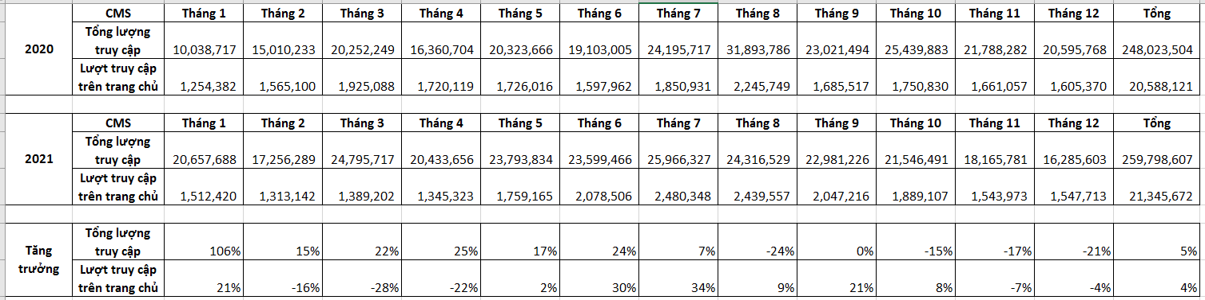

1. **Những mặt làm được trong năm 2021**

* Thay đổi hệ thống giao diện PC PLO
* Thay đổi hệ thống giao diện Mobile PLO
* Xây dựng trang infographic 499 đại biểu Quốc hội khóa XV
* Xây dựng trang tra cứu điểm thi

1. **Những việc đang thực hiện và đề xuất trong năm 2022**

* Đang trong quá trình thực hiện nâng cấp thêm các tính năng mới cho PLO.
* Đề xuất xây dựng lại hệ thống giao diện trang PLO TV
* Đề xuất xây dựng thêm các layout cho trang chi tiết.